**Здоровьесберегающие технологии**

Выдающийся педагог В. А. Сухомлинский справедливо указывал: «Забота о здоровье – это важнейший труд воспитателя. От здоровья и жизнерадостности детей зависит их духовная жизнь. Умственное развитие, прочность знаний, вера в свои силы». Поэтому, я в свою практику активно внедряю ***здоровьесберегающие технологии,*** направленные на сохранение и укрепление здоровья обучающихся как в учебное время, так и во внеурочной деятельности.

Целью и задачами здоровьесберегающей технологии является:

* Формирование позитивного отношения к ЗОЖ;
* Информирование о последствиях отклоняющегося поведения;
* Формирование и развитие ответственной личной позиции за своё здоровье и свою жизнь.

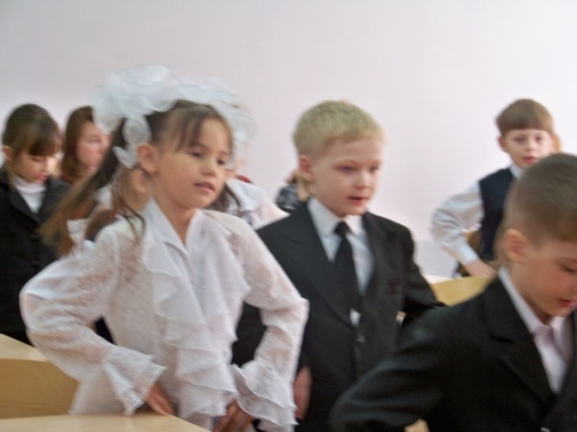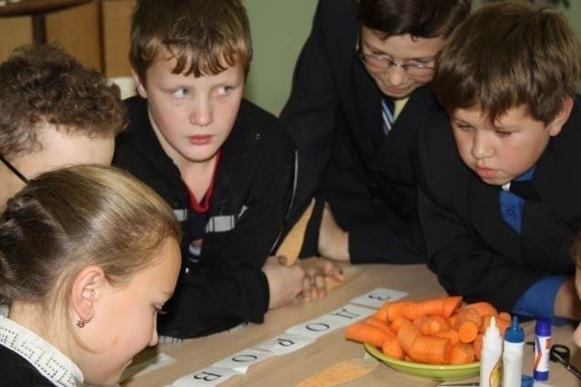

**Сывлāха сыхлакан технологипе чāваш чĕлхи урокĕсенче усā курасси**

Сывлāха сыхлакан, перекетлен технологи вĕрентекеншĕн чи кирли. Мĕншĕн? Мĕншĕн тесен обществāна сывā та āслā çынсем кирлĕ. Ача сывлāхлā пулнине çак енсем палāртаççĕ:

1. ачан хāйне хāй йывāрлāха, ывāннине, вĕренÿ программине çĕнтерме пĕлмелле;
2. āс-тāн енчен тāнлā пулма, сāнама, хāй тĕллĕн ĕçлеме пĕлмелле;
3. хāйне тĕрĕс тытма, çитменлĕхсене курма пĕлмелле;
4. хутшāнура хāйне тытма, шÿтлеме, шÿте āнланма пĕлмелле;
5. кāмāл-туйāм тĕлĕшĕнчен çирĕп, тĕлĕнме тата савāнма пĕлмелле.

Çак асāннā енсене туса пыма вĕрентекенсен ачасене пулāшмалла. Мĕнле майпа?

1. киле ĕç пĕлсе тата вырāнлā памалла;
2. уроксене ачасен вāй-халне, сывлāхне кура ирттермелле, кану саманчĕсем пулмалла;
3. кабинета уçāлтармалла, āшā та таса пулмалла, çутā çитмелле;
4. ачасемпе вĕрентекен хушшинче āшā кāмāллā хутшāнусем тума тāрāшмалла.

Ачасене сывлāхлā пулма вĕрентес тĕллевпе сывлāх темипе уроксем ирттерни лайāх.